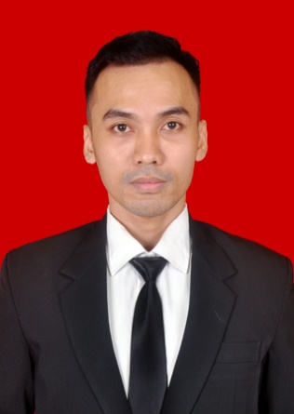
AKBAR, lahir di Soppeng pada 18 Juli 1993. Anak keempat dari lima bersaudara ini lahir dari buah cinta pasangan St.Suhera dan Abdul Wahab. Penulis mulai menginjakkan kaki di Sekolah Dasar pada tahun 2000 di SDN 029 Inpres Sumberjo dan tamat pada tahun 2006. Pada tahun yang sama melanjutkan pendidikan lebih lanjut yakni Sekolah Menengah Pertama di SMP Negeri 5 Wonomulyo dan tamat pada tahun 2009. Kemudian pada tahun yang sama melanjutkan pendidikan kejenjang Sekolah Menengah Kejuruan di SMK Negeri 1 Polewali dan tamat pada tahun 2012. Selanjutnya pada bulan September di tahun yang sama, penulis resmi menginjakkan kaki untuk pertama kalinya disebuah Perguruan Tinggi, dengan penuh rasa bangga telah berstatus sebagai mahasiswa pada Jurusan Kurikulum dan Teknologi Pendidikan, yang kini menjadi Program Studi Teknologi Pendidikan di Fakultas Ilmu Pendidikan dengan almamater kebanggaan Universitas Negeri Makassar.

